Abstract
Recently the Ministry for education published some examples of second test for the final state exam of the upper secondary school. Here we propose the resolution of the example for the liceo scientifico. Specifically the topic of the test is Mathematic. The Ministry has assigned two more test examples, one of Physics and another of Mathematics and Physics.

Ministero dell’Istruzione dell’’Università e della Ricerca

ESAME DI STATO DI ISTRUZIONE SECONDARIA SUPERIORE

SECONDA PROVA SCRITTA - ESEMPIO
Indirizzi: LI02 – SCIENTIFICO
LI03 - SCIENTIFICO - OPZIONE SCIENZE APPLICATE LI15 – SCIENTIFICO – SEZIONE AD INDIRIZZO SPORTIVO
Tema di: MATEMATICA
Il candidato risolva uno dei due problemi e risponda a 4 quesiti del questionario.

PROBLEMA 1

Fissati due parametri reali S>0, k>0 considera la funzione:
$$f_{k}\left(x\right)=\frac{S}{1+e^{-kx}}$$
il cui grafico viene indicato con $Γ_{k}$
La funzione 𝑓_{𝑘}(𝑥) può essere adoperata per studiare la possibile evoluzione nel tempo di una popolazione che abbia capacità di riprodursi, nell’ipotesi in cui la limitatezza delle risorse disponibili causi l’esistenza di una “soglia di sostenibilità” al di sotto della quale la popolazione è costretta a mantenersi.

- Dimostra che i valori assunti dalla funzione 𝑓_{𝑘}(𝑥) si mantengono all’interno dell’intervallo aperto delimitato inferiormente dal valore 0 e superiormente dal valore S, dove quest’ultimo rappresenta tale soglia di sostenibilità.

- Osservando $Γ_{k}$, individua la trasformazione geometrica da applicare a $Γ_{k}$ per farlo diventare il grafico di una funzione dispari, e determina l’espressione analitica di tale funzione.

- Individua graficamente o analiticamente il valore della x corrispondente alla massima velocità di crescita di una popolazione secondo il modello rappresentato dalla funzione 𝑓_{𝑘}(𝑥); determina quindi, in funzione dei parametri S e k, il valore di tale velocità massima.

Dovendo effettuare lo studio di una coltura batterica in un ambiente a risorse limitate, puoi pensare, al fine di semplificare i calcoli, di approssimare la funzione 𝑓_{𝑘}(𝑥) con una funzione come g_{𝑘}(𝑥) il cui grafico è riportato nella figura seguente:
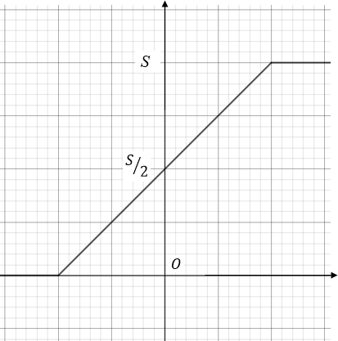

Il valore di g_{𝑘}(𝑥) passa da 0 a S con una rampa lineare, di pendenza pari alla pendenza di $Γ_{k}$ nel punto di ascissa 0.

- Determina, in funzione dei parametri S e k, l’espressione analitica della funzione g_{𝑘}(𝑥).
- Illustra il procedimento che adotteresti per valutare la accettabilità dell’approssimazione di
f_{𝑘}(𝑥) fornita da g_{𝑘}(𝑥).
- All’aumentare di k, tale approssimazione diventa migliore? Motiva la tua risposta.

Svolgimento del problema 1
Punto 1
Osservato che il dominio della funzione è R, si possono calcolare i limiti agli estremi e osservare che in $\lim_{x→-∞}{\frac{S}{1+e^{-kx}}=0}$ mentre $\lim_{x→+∞}{\frac{S}{1+e^{-kx}}=S}$. Calcolata l'espressione della derivata prima (rispetto a x) si ottiene: ${f^{'}}_{k}\left(x\right)={\frac{kSe^{-kx}}{{\left(1+e^{-kx}\right)}^{2}}}$ da cui si conclude che il suo segno è positivo $∀x∈R$ e quindi la $f_{k}\left(x\right)$ è sempre strettamente crescente, pertanto, essendo continua e limitata e monotòna, risulta compresa tra il suo estremo inferiore che è zero e quello superiore che è S.

Punto 2
Per osservare $Γ_{k}$ occorre disegnarlo e pertanto è bene completare lo studio della funzione calcolando le intersezioni con gli assi che si riducono solo a quella con l'asse y $A\left(0,\frac{S}{2}\right)$e la derivata seconda che risulta avere la seguente espressione: ${f^{''}}_{k}\left(x\right)={\frac{k^{2}Se^{-kx}\left(e^{-kx}-1\right)}{{\left(1+e^{-kx}\right)}^{3}}}$ il cui segno è positivo per x<0. La concavità quindi è rivolta verso l'alto a sinistra dell'asse y mentre a destra lo è verso il basso e lo zero si presenta come punto di flesso discendente.
Il grafico è:
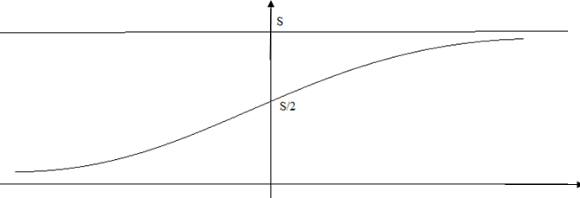

Osservando il grafico si nota una simmetria rispetto al punto A$\left(0,\frac{S}{2}\right)$ che si può verificare anche analiticamente scrivendo l'equazione della simmetria di centro A $\left\{\begin{aligned}x^{'}= -x \\ y^{'}=S-y\end{aligned}\right.$ e sostituendo in
$$y=\frac{S}{1+e^{-kx}}$$
si ottiene:
$y'=\frac{Se^{kx'}}{1+e^{kx'}}$ ossia $y=\frac{Se^{kx}}{1+e^{kx}}$ e dividendo per $e^{kx}$ si ha di nuovo $y=\frac{S}{1+e^{-kx}}$.
Quindi per avere una funzione dispari è necessario che il grafico sia simmetrico rispetto all'origine e perciò basta spostare il centro di simmetria in basso fino a farlo coincidere con O. Per questo basta applicare una traslazione $\vec{t}\left(0,\frac{S}{2}\right)$ ad $y=\frac{S}{1+e^{-kx}}$. Dato che le equazioni della traslazione sono $\left\{\begin{aligned}x^{'}= x \\ y^{'}=y-\frac{S}{2}\end{aligned}\right.$ sostituendo a x e y nell'equazione di precedente e rinominando le variabili x' e y' in x e y si ottiene la funzione:
$$y=S∙\frac{1-e^{-kx}}{1+e^{-kx}}$$
che è simmetrica rispetto all'origine perché:
$y(-x)=S∙\frac{1-e^{-k(-x)}}{1+e^{-k(-x)}}$=$S∙\frac{1-e^{kx}}{1+e^{kx}}$ e dividendo numeratore e denominatore per $e^{kx}$ si ottiene:$y(-x)= S∙\frac{{e-}^{kx}-1}{{e-}^{kx}+1}$=$-S∙\frac{{1-e-}^{kx}}{1+{e-}^{kx}}=-y(x)$
Punto 3
La velocità di crescita è anche la rapidità con cui varia la funzione $f_{k}\left(x\right)$ e quindi tale velocità è data dalla derivata prima. Per conoscere la velocità massima occorre trovare il massimo della derivata prima, cosa che si può fare considerando il segno della derivata seconda già discusso prima e da cui si evince che il massimo è assunto nel punto x=0. Quindi la velocità massima è data da y'(0) e cioè: $v_{max}=\frac{kS}{4}$
Punto 4
Per determinare il grafico di $g_{k}(x)$ occorre conoscere l'equazione della retta obliqua presente nel grafico assegnato dal testo. Tale retta ha intercetta pari a $\frac{S}{2}$
e coefficiente angolare pari a $\frac{kS}{4}$ che è proprio il valore della derivata prima nel punto 0. L'equazione della retta sarà: y=$\frac{kS}{4}x+\frac{S}{2}$ e quindi la $g_{k}(x)$ avrà le seguenti equazioni:
$g_{k}\left(x\right)=$ $\left\{\begin{aligned}0 se x≤-\frac{2}{k} \\ \frac{kS}{4}x+\frac{S}{2} se-\frac{2}{k}<x<\frac{2}{k} \\ S se x≥\frac{2}{k}\end{aligned}\right.$

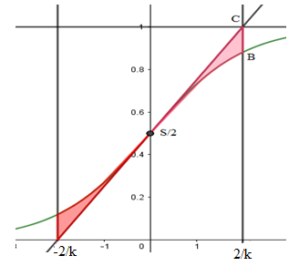

Punto 5
L'errore che si commette nel sostituire la retta alla curva è rappresentato dall'area compresa tra la curva e la retta: quanto più piccola è quest'area tanto più buona è l'approssimazione. Quindi il valore di quest'area si può considerare una maggiorazione dell'errore. Il calcolo di tale area si può limitare solo alla parte del primo quadrante, stante la simmetria della figura, e perciò il valore del seguente integrale:$\int_{0}^{\frac{2}{k}}{\left(g_{k}\left(x\right)-f_{k}(x)\right)d}x$ $\int_{0}^{\frac{2}{k}}{\left(\frac{kS}{4}x+\frac{S}{2}-\frac{S}{1+e^{-kx}}\right)d}x$= $\int_{0}^{\frac{2}{k}}{\left(\frac{kS}{4}x+\frac{S}{2}\right)d}x$ -$\int_{0}^{\frac{2}{k}}{\frac{S}{1+e^{-kx}}d}x$ = ${\left[\frac{kS}{8}x^{2}+\frac{S}{2}x\right]}_{0}^{\frac{2}{k}}-\frac{S}{k}{\left[ln\frac{e^{-kx}}{1+e^{-kx}}\right]}_{0}^{\frac{2}{k}}$ =$\frac{S}{k}∙\left[\frac{3}{2}-ln\left(\frac{1+e^{2}}{2}\right)\right]$ dà proprio una maggiorazione dell'errore.
Perciò detto $ε$l'errore che si è disposti a commettere, deve essere area< $ε$ e quindi
$$\frac{S}{k}∙\left[\frac{3}{2}-ln\left(\frac{1+e^{2}}{2}\right)\right]<ε$$
e risolvendo rispetto a k si ha
$k>\frac{S}{ε}∙\left[\frac{3}{2}-ln\left(\frac{1+e^{2}}{2}\right)\right]$ e perciò la quantità
$$\left[\frac{3}{2}-ln\left(\frac{1+e^{2}}{2}\right)\right]$$
rappresenta l'estremo inferiore dei valori che si possono assegnare a k.
Punto 6
L'approssimazione diventa migliore all'aumentare di k perché k è al denominatore della funzione che dà l'area e perciò questa è funzione decrescente di k e risulta anche
$\lim_{k→+∞}{\frac{S}{k}∙\left[\frac{3}{2}-ln\left(\frac{1+e^{2}}{2}\right)\right]}$=0

PROBLEMA 2

Il tuo liceo, nell'ambito dell'alternanza scuola lavoro, ha organizzato per gli studenti del quinto anno un’attività presso lo stabilimento ICE EXPRESS sito nella tua regione. All'arrivo siete stati divisi in vari gruppi. Il tuo, dopo aver visitato lo stabilimento e i laboratori, partecipa ad una riunione legata ai processi di produzione.
Un cliente ha richiesto una fornitura di blocchi di ghiaccio a forma di parallelepipedo a base quadrata, di volume 10 dm3, che abbiano il minimo scambio termico con l’ambiente esterno, in modo da resistere più a lungo possibile prima di liquefarsi.
Al tuo gruppo viene richiesto di determinare le caratteristiche geometriche dei blocchi da produrre, sapendo che gli scambi termici tra questi e l’ambiente avvengono attraverso la superficie dei blocchi stessi.
- Determina il valore del lato b della base quadrata che consente di minimizzare lo scambio termico e il corrispondente valore dell’altezza h, tenendo presente la necessità che il volume sia 10 dm3.
Il blocco di ghiaccio al termine del processo produttivo si trova alla temperatura di -18°C. Esso viene posto su un nastro trasportatore che lo porta a un camion frigorifero, attraversando per due minuti un ambiente che viene mantenuto alla temperatura di 10°C; esso pertanto tende a riscaldarsi, con velocità progressivamente decrescente, in funzione della differenza di temperatura rispetto all’ambiente, e inizia a fondere se lungo il percorso raggiunge la temperatura di 0°C.
- Scegli, motivando la tua scelta, quale delle seguenti funzioni è più idonea per rappresentare il processo di riscaldamento prima dell’inizio della liquefazione (Ta = temperatura ambiente, Tg = temperatura del ghiaccio all’istante t = 0, T(t) = temperatura del ghiaccio all’istante t, dove t è il tempo trascorso dall’inizio del riscaldamento, in minuti):
T(t)=(Ta-Tg)$∙e^{-Kt}$
T(t)=(Ta-Tg)$∙\left(1-e^{-Kt}\right)+Tg$
T(t)=(Ta-Tg)$∙e^{Kt}$-Ta
e determina il valore che deve avere il parametro K perché il blocco di ghiaccio non inizi a fondere durante il percorso verso il camion frigorifero.
- Poiché il parametro K varia in funzione di diversi fattori produttivi, c’è un’incertezza del 10% sul suo effettivo valore. Ritieni che questo determini una incertezza del 10% anche sul valore della temperatura T del blocco di ghiaccio all’istante in cui raggiunge il camion frigorifero? Motiva la tua risposta, in modo qualitativo o quantitativo.
L’azienda solitamente adopera, per contenere l'acqua necessaria a produrre un singolo blocco di ghiaccio, un recipiente cilindrico, con raggio della base eguale a 1,5 dm, e altezza eguale a 2 dm.
- Sapendo che nel passaggio da acqua a ghiaccio il volume aumenta del 9,05%, stabilisci se il suddetto recipiente è in grado di contenere l'acqua necessaria a produrre il blocco richiesto e, in tal caso, a quale altezza dal fondo del recipiente arriverà l'acqua.

Svolgimento del problema 2

Punto 1
Per rispondere al quesito occorre esprimere la superficie totale del parallelepipedo (blocco di ghiaccio) in funzione di b e di h e considerarla funzione di b, si ottiene così la funzione S(b)=2b²+4bh con b>0. Però bisogna anche imporre che il volume sia di V=10dm³. Dato che V=b²h si può ricavare h in funzione di b e si ottiene h=$\frac{V}{b^{2}} .$ Perciò l'area totale del blocco di ghiaccio è S(b)= $2b^{2}+4\frac{V}{b}$ . La derivata prima è $S^{'}\left(b\right)=4b-4\frac{V}{b^{2} }$ da cui si ricava che il punto di minimo è b=$\sqrt[3]{V}$=$\sqrt[3]{10}$.
L'altezza h corrispondente è ottiene h=$\frac{V}{\sqrt[3]{V^{2}}}$=$\sqrt[3]{V}$=$\sqrt[3]{10}$. Quindi il parallelepipedo è un cubo di spigolo $\sqrt[3]{10}$ dm

h

b

Punto 2
La scelta della funzione può essere fatta osservando che T(0)=Tg. Si vede subito che solo la seconda soddisfa a questa condizione mentre la prima e legge dà T(0)=Ta-Tg e la terza -Tg. Inoltre la velocità di riscaldamento e cioè la rapidità con cui aumenta la temperatura è data dalla derivata seconda della seconda legge che è:
T''(t)=$-k^{2}\left(Ta-Tg\right)∙e^{-kt}$ che risulta essere manifestamente negativa e quindi coerente col fatto che il blocco di ghiaccio si riscalda con velocità decrescente. Quindi
T(t)=(Ta-Tg)$∙\left(1-e^{-Kt}\right)+Tg$=28$∙\left(1-e^{-Kt}\right)$-18

Il blocco non fonderà fintantoché la temperatura T(t)<0. Quindi ricordando che il tempo per percorrere il nastro trasportatore è 2 minuti si ha la disequazione in K:

28$∙\left(1-e^{-2K}\right)$-18<0 da cui $K<ln\sqrt{\frac{14}{5}}$ minuti⁻¹perciò il valore di K richiesto deve essere minore di $ln\sqrt{\frac{14}{5}}$minuti⁻¹ e maggiore di 0 ossia $0<K<ln\sqrt{\frac{14}{5}}$. Esistono perciò infiniti valori di K.

Punto 3
L'incertezza sul valore di K si propaga anche sul valore della temperatura del blocco e per stabilire la relazione tra le due variazioni si può differenziare la legge T(t) rispetto a K, si ottiene così:
$$dT=28te^{-Kt}dK$$
che specificata nell'istante in cui il blocco raggiunge il camion, cioè t=2minuti diventa:
$$dT=56e^{-2K}dK$$

e l'errore relativo percentuale sulla temperatura con cui il blocco arriva è dato da:

$$\frac{dT}{T}∙100=\frac{56e^{-2K}dK}{28∙\left(1-e^{-2K}\right)-18}∙100=\frac{28e^{-2K}dK}{5-14e^{-2K}}∙100=\frac{28{Ke}^{-2K}}{5-14e^{-2K}}∙\left(\frac{dK}{K}∙100\right)$$
e da qui si può vedere che l'errore percentuale su K non è lo stesso di quello sulla temperatura.

Punto 4
Se il volume aumenta del 9,05% quando l'acqua passa dallo stato liquido a quello solido allora vuol dire che il volume di acqua nel cilindro deve soddisfare alla seguente condizione:
Vghiaccio=Vacqua+9,05% di Vacqua da cui Vacqua=$\frac{Vghiaccio}{1,0905}$
Sapendo che Vghiaccio=10dm³ si ha: Vacqua=$\frac{10}{1,0905}$=9,170dm³ il volume del cilindro è dato da:
Vcilindro=$πr^{2}h$=$π{1,5}^{2}∙2$=14,14dm³ che essendo maggiore del volume dell'acqua necessaria è sicuramente adatto a contenere la quantità per il blocco di ghiaccio. La distanza d dal fondo del recipiente non è altro che l'altezza del cilindro d'acqua di volume 9,170dm³ e perciò:
$$d=\frac{9,170}{πr^{2}}=\frac{9,170}{π{1,5}^{2}}=1,297dm$$

QUESTIONARIO
Quesito n°1
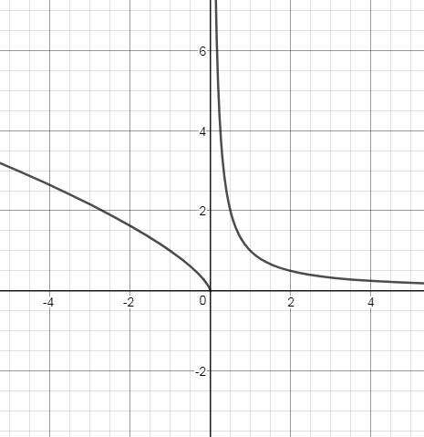
In figura è riportato il grafico della funzione 𝑓′(𝑥), derivata della funzione 𝑓(𝑥). Il grafico presenta un asintoto verticale per 𝑥 = 0. Supponendo che la funzione 𝑓 sia definita in ℝ, descrivi la derivabilità della funzione nel punto di ascissa nulla e fornisci un grafico probabile della funzione in un intorno di zero.
Svolgimento
La derivata prima nel punto zero non esiste e f'(x) presenta una discontinuità di seconda specie: la derivata sinistra è 0 mentre la destra tende a più infinito quindi il punto 0 è per f(x) un punto angoloso con semitangente sinistra orizzontale e quella destra verticale.
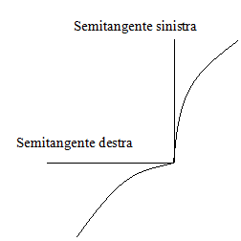

Quesito n°2
Individua il valore di k per cui la tangente nell'origine al grafico della funzione:

$$f\left(x\right)=\frac{x}{x-k}$$
un angolo di $π/6$ con l'asse x

Svolgimento
La derivata prima f'(x) ha la seguente espressione: $\frac{-k}{{\left(x-k\right)}^{2}}$ e f'(0)=$-\frac{1}{k}$, dovendo essere l'angolo pari a $π/6$si ha f'(0)=$tg\frac{π}{6}=\frac{\sqrt{3}}{3}$ da cui l'equazione: $-\frac{1}{k}=\frac{\sqrt{3}}{3}$ e cioè k=-$\sqrt{3}$

Quesito n°3
3) Risolvi esclusivamente per via grafica la disequazione:
$$\left|x-2\right|>\left|x-6\right|$$

Svolgimento
Considero le due rette y=x-2 e y=x-6 e quindi i grafici delle funzioni: $y=\left|x-2\right| e y=\left|x-6\right|$
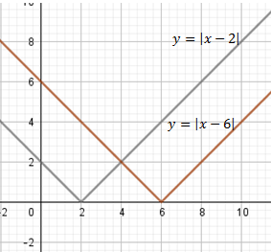

Da cui si vede subito che la disequazione è soddisfatta per x>4

Quesito n°4
Il cerchio di raggio R centrato nel vertice in basso a sinistra del quadrato in figura ne ricopre metà della superficie; il cerchio di raggio r centrato nel centro del quadrato ne occupa metà della superficie. Sapendo che i quadrati sono equivalenti, determina il rapporto R/r.

Svolgimento
L'area del cerchio di sinistra è $πR^{2}$ mentre quella del cerchio di destra è è $πr^{2}$. Detta 2Q l'area del quadrato si ha:
$\frac{πR^{2}}{4}$=Q e ${πr}^{2}$=Q da cui $\frac{πR^{2}}{4}$=${πr}^{2}$ e quindi
$\frac{R^{2}}{r^{2}}=4$ e perciò $\frac{R}{r}=2$

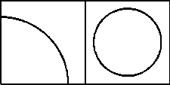

Quesito n°5

Presi due punti A(a, a²) e B(b, b²) sulla parabola y = x² , traccia la retta OC, parallela alla retta AB e passante per l’origine e per il punto C(c,c²).
Dimostra che a +b = c.
Tracciata un’altra parallela DE, passante per due punti D ed E appartenenti alla parabola, e mostra che i punti medi delle tre parallele giacciono su una retta.

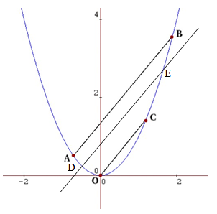

Per il teorema di Lagrange applicato alla funzione y=x² relativamente all'intervallo [a,b] si ha che esiste un punto c' tale che 2c'=$\frac{b^{2}-a^{2}}{b-a}$=b+a; applicando lo stesso teorema all'intervallo[0,c] risulta anche 2c'=$\frac{c^{2}-0}{c-0}=c$ e quindi anche c=b+a=a+b. Lo stesso ragionamento si può applicare ai punti D ed E di una generica retta parallela alle precedenti e quindi si ha 2c'=d+e e quindi è anche c=d+e. Adesso consideriamo le coordinate dei punti medi:
$M\left(AB\right)=\left(\frac{a+b}{2}, \frac{a^{2}+b^{2}}{2}\right)$; $M\left(OC\right)=\left(\frac{c}{2}, \frac{c^{2}}{2}\right)$; $M\left(DE\right)=\left(\frac{d+e}{2}, \frac{d^{2}+e^{2}}{2}\right)$ che, alla luce delle relazioni precedenti si possono anche scrivere così:
$M\left(AB\right)=\left(\frac{c}{2}, \frac{a^{2}+b^{2}}{2}\right)$; $M\left(OC\right)=\left(\frac{c}{2}, \frac{c^{2}}{2}\right)$; $M\left(DE\right)=\left(\frac{c}{2}, \frac{d^{2}+e^{2}}{2}\right)$ e ciò indica che i punti medi si trovano tutti sulla retta di equazione $x=\frac{c}{2}$ parallela all'asse y.
Quesito n°6
Il grafico della funzione polinomiale cubica 𝑦 = 𝑓(𝑥) intercetta l’asse x nei punti di ascissa 10, 100 e 1000. È sufficiente questa informazione per individuare le coordinate del punto di flesso? Se sì, determinale. Se no, spiega per quale motivo.
Svolgimento
Una funzione polinomiale cubica interseca l'asse delle x in un solo punto o in tre punti, ciò perché un polinomio di terzo grado ammette almeno una radice reale o ne ammette tre (ma non solamente due distinte). Poichè vi sono tre radici reali è possibile determinare l'espressione di f(x)che è:
f(x)=a(x-10)(x-100)(x-1000) individuata a meno della costante reale a diversa da zero. è possibile determinare la derivata prima: f'(x)=a[(x-100)(x-1000)+(x-10)(x-1000)+(x-10)(x-100)], mentre la derivata seconda è:f''(x)=a[x-1000+x-100+x-1000+x-10+x-100+x-10]=a[6x-2220]. Studiando il segno si ha f''(x)>0 se $x>\frac{2220}{6}=370$ e quindi il punto di flesso ha ascissa 370 la sua ordinata sarà f(370)=a(370-10)(370-100)(370-1000)=61236000a. Quindi le coordinate saranno (370, 61236000a)
Da qui si vede che le coordinate dipendono dal parametro a e quindi sono determinate solo se si fissa un valore per tale parametro.
Quesito n°7
Una sfera, il cui centro è il punto K(1, 0, 1) , è tangente al piano $π$ avente equazione
x − 2y + z + 1 = 0. Qual è il punto di tangenza? Qual è il raggio della sfera?
Svolgimento
Il punto di tangenza si può ottenere intersecando la retta per K e perpendicolare al piano $π$ col piano stesso. L'equazione della retta è: $\left\{\begin{aligned}x=1+t \\ y=-2t \\ z=1+t\end{aligned}\right.$ con $tϵR$ intersecando col piano si ha l'equazione:
(1+t)-2(-2t)+(1+t)+1=0 da cui 6t=-3 e cioè $t=-\frac{1}{2}$ e quindi sostituendo nell'equazione della retta si ha il punto:T $\left(\frac{1}{2},1,\frac{1}{2}\right)$ che è anche il punto di tangenza. Il raggio della sfera è la distanza tra il centro K e il punto di tangenza T: R=KT=$\sqrt{{\left(1-\frac{1}{2}\right)}^{2}+{\left(0-1\right)}^{2}+{\left(1-\frac{1}{2}\right)}^{2}}$
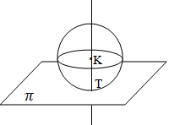
=$\sqrt{\frac{1}{4}+1+\frac{1}{4}}$=$\sqrt{\frac{3}{2}}$

Quesito n°8
Se si lancia una moneta 2 volte, la probabilità di ottenere una testa e una croce (in qualsiasi ordine) è pari al 50%. Se la moneta viene lanciata 4 volte, la probabilità di ottenere due teste e due croci, in qualsiasi ordine, è ancora pari al 50%? Motiva la tua risposta.
Svolgimento
Se si lancia una moneta due volte sono possibili le seguenti configurazioni: TT, TC, CT, CC e quindi i casi favorevoli sono due mentre i casi ugualmente possibili sono 4. Pertanto la probabilità è $\frac{2}{4}$ o anche 50%. Se invece la moneta viene lanciata 4 volte allora si hanno 16 casi ugualmente possibili (disposizioni con ripetizione di due oggetti (T o C) su 4 posti (4 lanci)) i casi favorevoli sono le combinazioni di 4 oggetti su due posti (4 lanci su due possibilità: T o C). Cioè, detti 1,2,3,4 i lanci sia possono considerare le combinazioni di 4 oggetti su due posti (per esempio testa): (12),(13),(14),(23),(24),(34), lo schema seguente può essere utile:
1° LANCIO | 2° LANCIO | 3° LANCIO | 4° LANCIO
T | T
T |  | T
T |  |  | T
 | T | T
 | T |  | T
 |  | T | T
Le caselle vuote conterranno ovviamente C (croce). Quindi i casi favorevoli sono 6 e quelli ugualmente possibili sono 16, per cui la probabilità è $\frac{6}{16}=\frac{3}{8}$
Quindi la probabilità non si mantiene ancora al 50% ma risulta più piccola e cioè 37,5%

Durata massima della prova: 6 ore.
È consentito l’uso di calcolatrici scientifiche e/o grafiche purché non siano dotate di capacità di calcolo simbolico (O.M. n. 350 Art. 18 comma 8).
È consentito l’uso del dizionario bilingue (italiano-lingua del paese di provenienza) per i candidati di madrelingua non italiana.

